废旧物品图片：
1.废旧电脑（图左侧）：

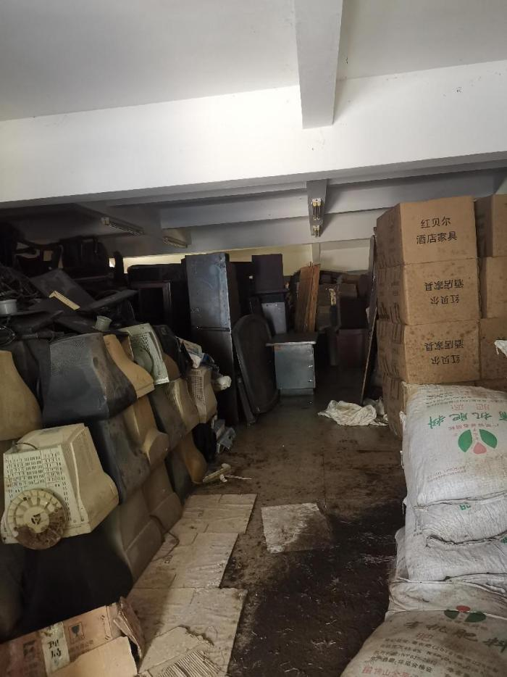

2.废旧钢筋（图右侧）：
